1 - ¿Qué es el aprendizaje no supervisado?
Introducción al aprendizaje no supervisado: definición, tipos de problemas, ejemplos industriales y flujo típico de trabajo en Data Science.

Introducción al Aprendizaje No Supervisado
Imagina que tienes un conjunto de datos sin etiquetas ni categorías definidas, como registros de clientes, imágenes o transacciones de compra, y quieres descubrir patrones ocultos o estructuras que te ayuden a entender mejor ese conjunto. ¿Cómo podrías hacerlo? Aquí es donde entra en juego el aprendizaje no supervisado, una rama fundamental del aprendizaje automático que permite encontrar relaciones y agrupaciones en datos sin necesidad de respuestas previas.
En esta unidad, exploraremos qué es el aprendizaje no supervisado, cómo se diferencia del aprendizaje supervisado, y cuáles son sus principales tipos de problemas: clustering, reducción de dimensionalidad y reglas de asociación. Además, veremos ejemplos concretos de su aplicación en industrias como retail, tecnología y analítica de negocios, y entenderemos el flujo típico de trabajo para abordar estos problemas.
Al finalizar, serás capaz de definir claramente el aprendizaje no supervisado y reconocer sus usos más comunes en Data Science, sentando las bases para implementar algoritmos específicos en las unidades siguientes.

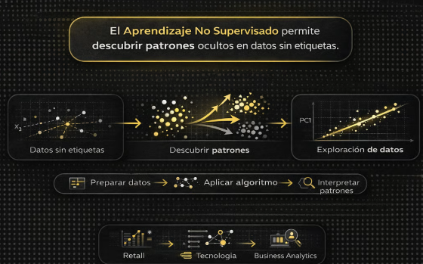

¿Qué es el Aprendizaje No Supervisado?
El aprendizaje no supervisado es un conjunto de técnicas de machine learning que buscan identificar estructuras, patrones o relaciones en datos que no cuentan con etiquetas o respuestas conocidas. A diferencia del aprendizaje supervisado, donde el modelo aprende a partir de ejemplos con etiquetas (por ejemplo, clasificar correos como spam o no spam), en el aprendizaje no supervisado el objetivo es descubrir información oculta sin guía explícita.

Diferencias clave con el aprendizaje supervisado
Característica | Aprendizaje Supervisado | Aprendizaje No Supervisado
Datos de entrada | Datos con etiquetas o respuestas | Datos sin etiquetas
Objetivo | Predecir o clasificar | Encontrar patrones o estructuras
Ejemplos de problemas | Clasificación, regresión | Clustering, reducción de dimensionalidad, reglas de asociación

Tipos principales de problemas en aprendizaje no supervisado
- Clustering (agrupamiento):
  - Busca agrupar datos similares en clusters o grupos.
  - Ejemplo: segmentar clientes según comportamiento de compra.
- Reducción de dimensionalidad:
  - Simplifica datos complejos con muchas variables a representaciones más manejables.
  - Ejemplo: usar PCA para visualizar datos en 2D o 3D.
- Reglas de asociación:
  - Encuentra relaciones frecuentes entre variables.
  - Ejemplo: identificar productos que se compran juntos en retail.
Nota: Estas categorías serán exploradas en detalle en unidades posteriores, donde implementaremos algoritmos específicos y analizaremos resultados.

Ejemplos de aplicación en la industria
- Retail y E-commerce: Segmentación de clientes para campañas personalizadas, análisis de cesta de la compra con reglas de asociación.
- Tecnología y Big Data: Detección de anomalías en redes, agrupamiento de documentos o imágenes.
- Analítica de negocios: Reducción de variables para simplificar reportes y visualizaciones.
Estos ejemplos muestran cómo el aprendizaje no supervisado ayuda a extraer valor de datos sin necesidad de etiquetas previas, facilitando la toma de decisiones basada en patrones reales.

Flujo típico de trabajo en aprendizaje no supervisado
- Recolección y preparación de datos: Limpieza, selección y escalado de variables.
- Selección del método adecuado: Según el problema y tipo de datos.
- Aplicación del algoritmo: Ejecución y ajuste de parámetros.
- Evaluación y validación: Uso de métricas específicas para medir calidad de agrupamientos o representaciones.
- Interpretación y uso de resultados: Integración en procesos de negocio o análisis posteriores.
Este flujo será la base para las prácticas y análisis en las siguientes unidades.
En el contexto actual de Data Science, el aprendizaje no supervisado es una herramienta esencial para explorar y entender grandes volúmenes de datos sin etiquetas, que son comunes en muchas industrias. Por ejemplo, en retail, conocer cómo se agrupan los clientes o qué productos se compran juntos puede mejorar significativamente las estrategias de marketing y ventas.
Además, la reducción de dimensionalidad permite a los científicos de datos visualizar y manejar datos complejos, facilitando la detección de patrones y la comunicación de resultados a equipos no técnicos.
Este conocimiento es fundamental para cualquier profesional de Data Science que busque aplicar técnicas avanzadas y obtener insights valiosos a partir de datos reales, preparando el terreno para implementar algoritmos como K-Means o PCA en las próximas unidades.

